**Инструкция по актированию в ЕИС**

1. Зайти на портал Единой информационной системы по адресу <https://zakupki.gov.ru/> и войти в **«Личный кабинет участника закупок».**

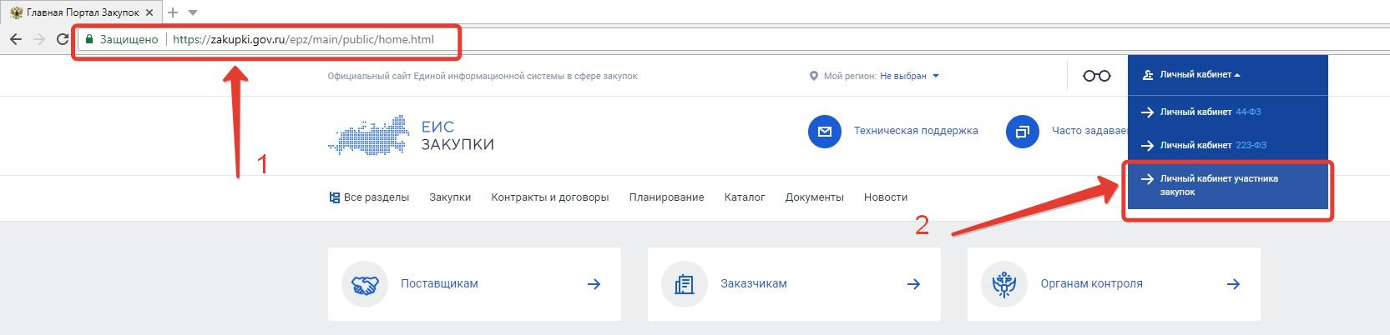

1. Откроется страница с предупреждением о необходимости предварительных настроек, нажать **«Продолжить работу».**

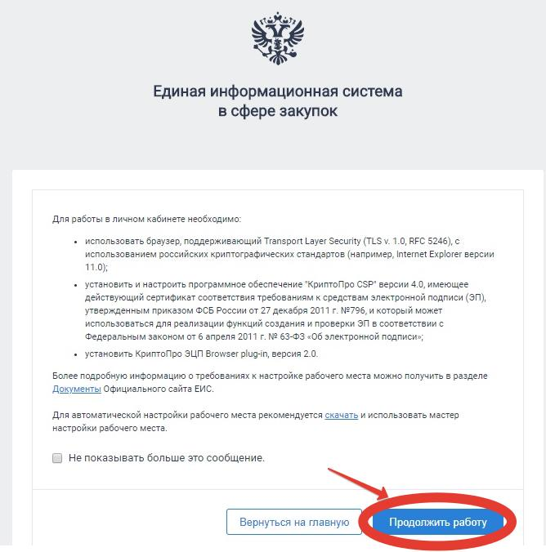



1. Откроется страница авторизации через портал Госуслуг, войти по логину-паролю, либо осуществить **«Вход с помощью электронной подписи».**

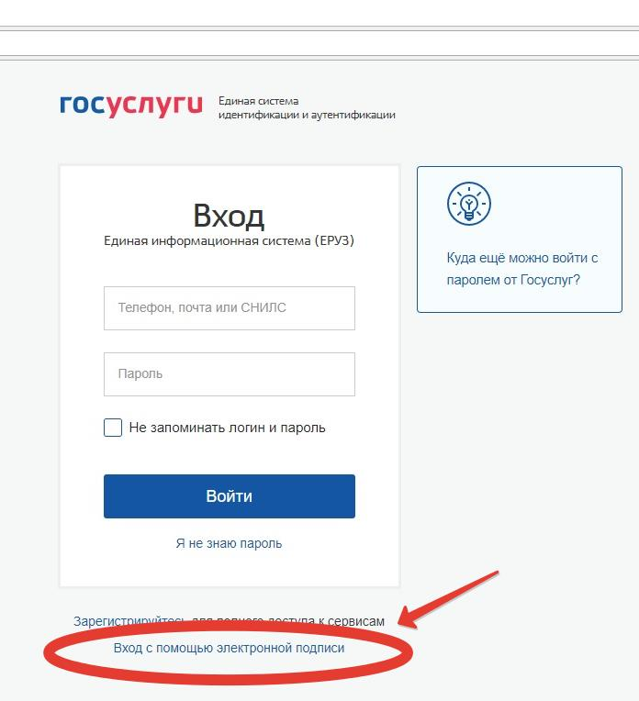

1. Присоединить к компьютеру электронную подпись и нажать **«Готово»**.

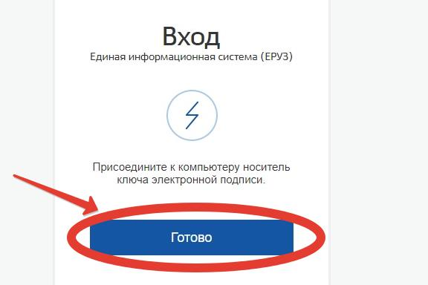

1. После проверки электронных подписей выбрать нужную.



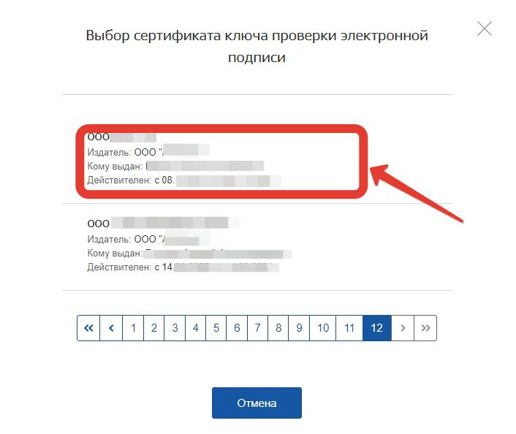

1. После входа на портал необходимо выбрать нужную организацию и вновь выбрать необходимую электронную подпись, нажать **«ОК»**.

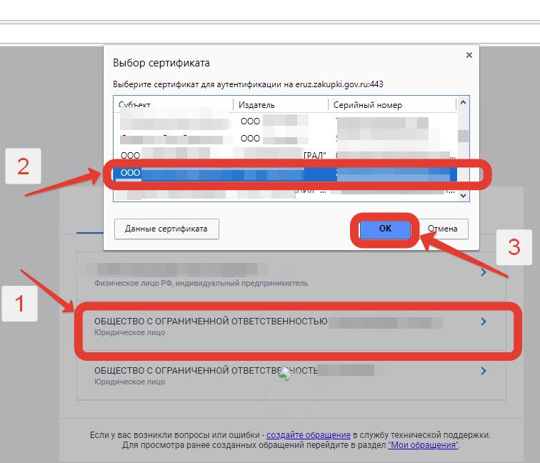

1. Вы оказываетесь в личном кабинете ЕИС участника закупок своей организации. Необходимо в меню слева выбрать пункт **«Исполнение контрактов»**.



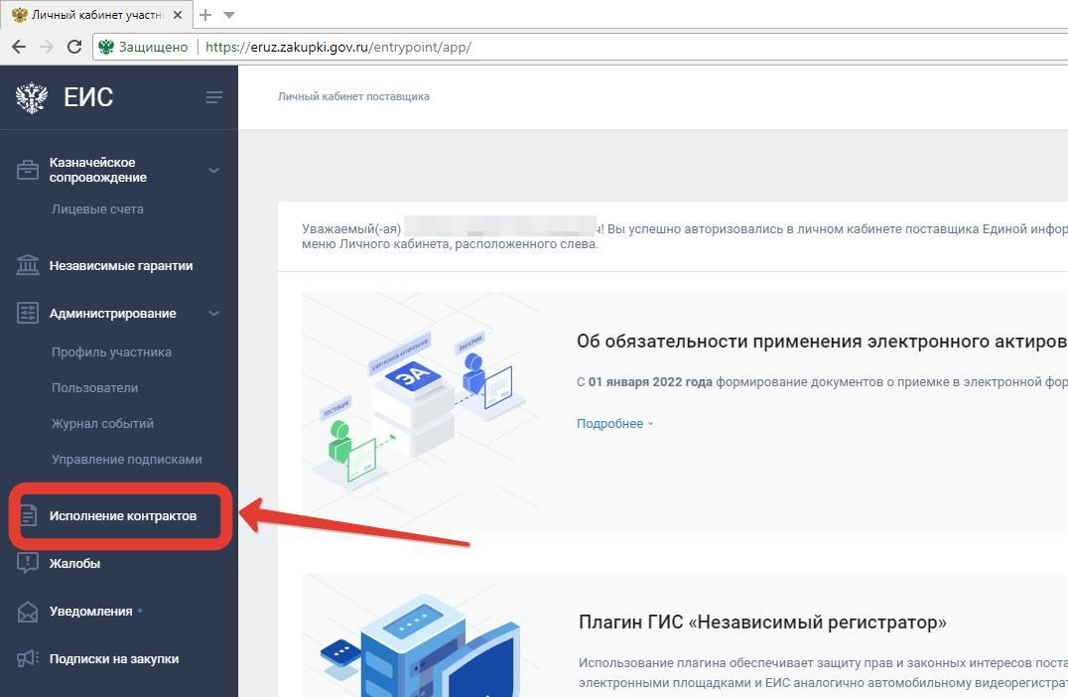

1. В меню Исполнения контрактов выбрать пункт **«Контракты»**.

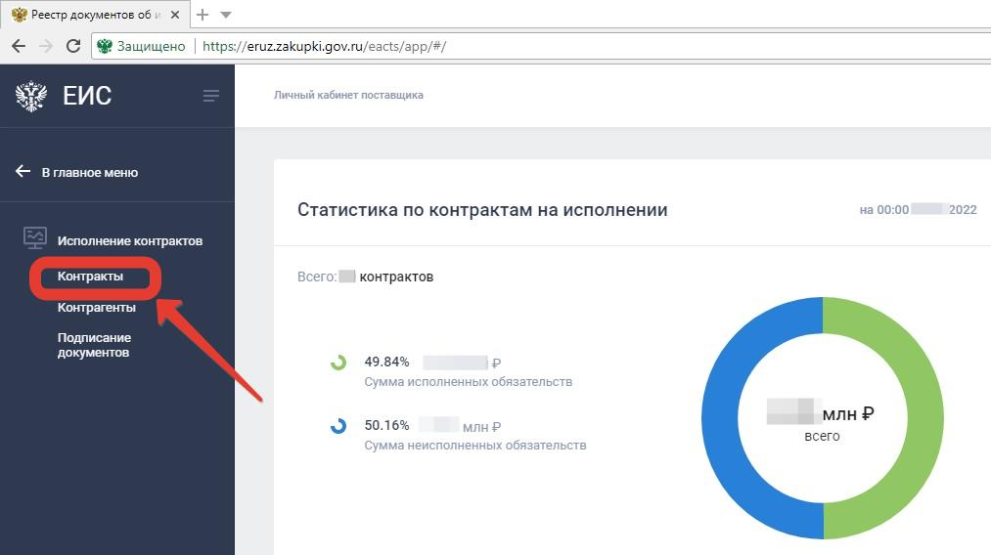

1. Среди имеющихся контрактов необходимо найти нужный и выбрать его. При необходимости можно использовать фильтр.



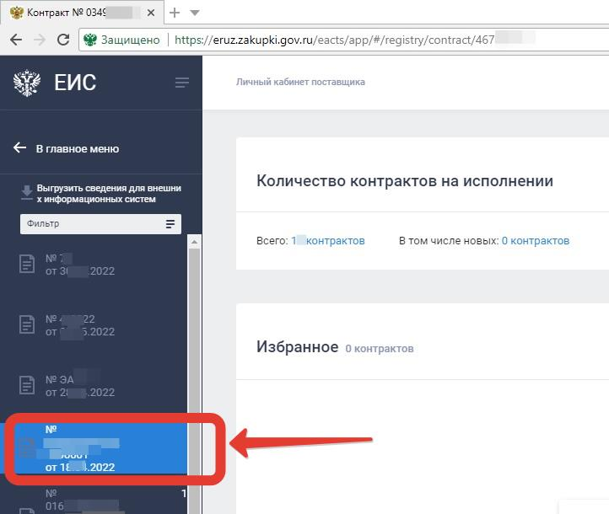

1. В контракте найти необходимый Этап (если их несколько), щелкнуть по **пиктограмме «…»** справа, нажать **«Создать документ о приемке»**.

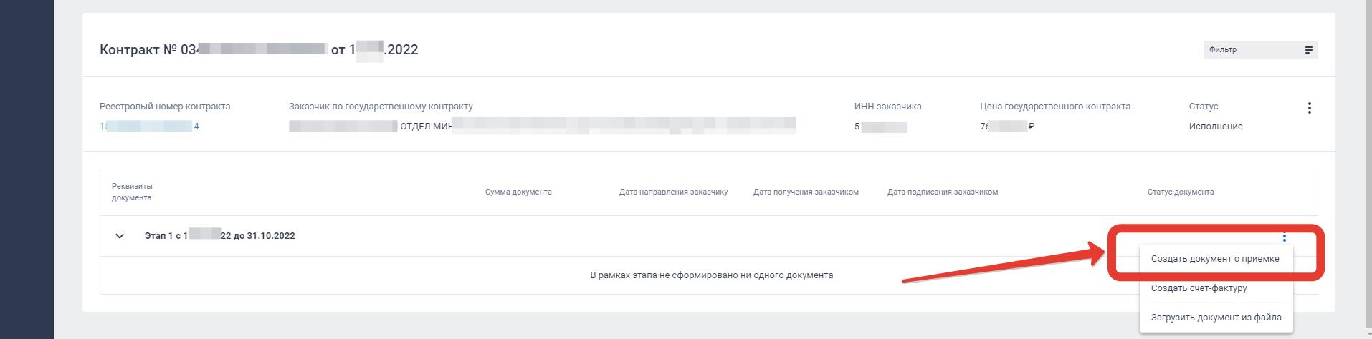

1. Открывается новый документ о приемке, в нем необходимо ввести все данные. На первой вкладке «Общая информация» необходимо ввести номер документа, дату документа о приемке (дата документа должна совпадать с текущей датой). При необходимости поставить галочку **«Включить формирование счет-фактуры»**, если организация работает с НДС.

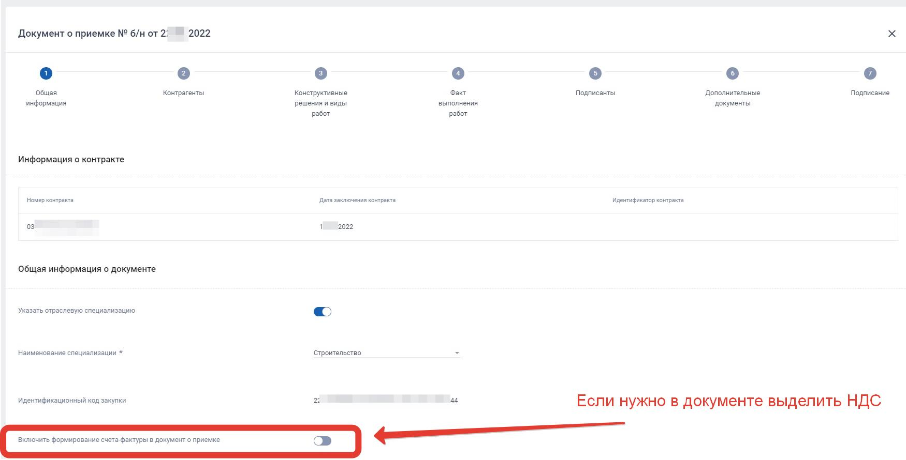  
  
  
  
  
  
продолжение далее…



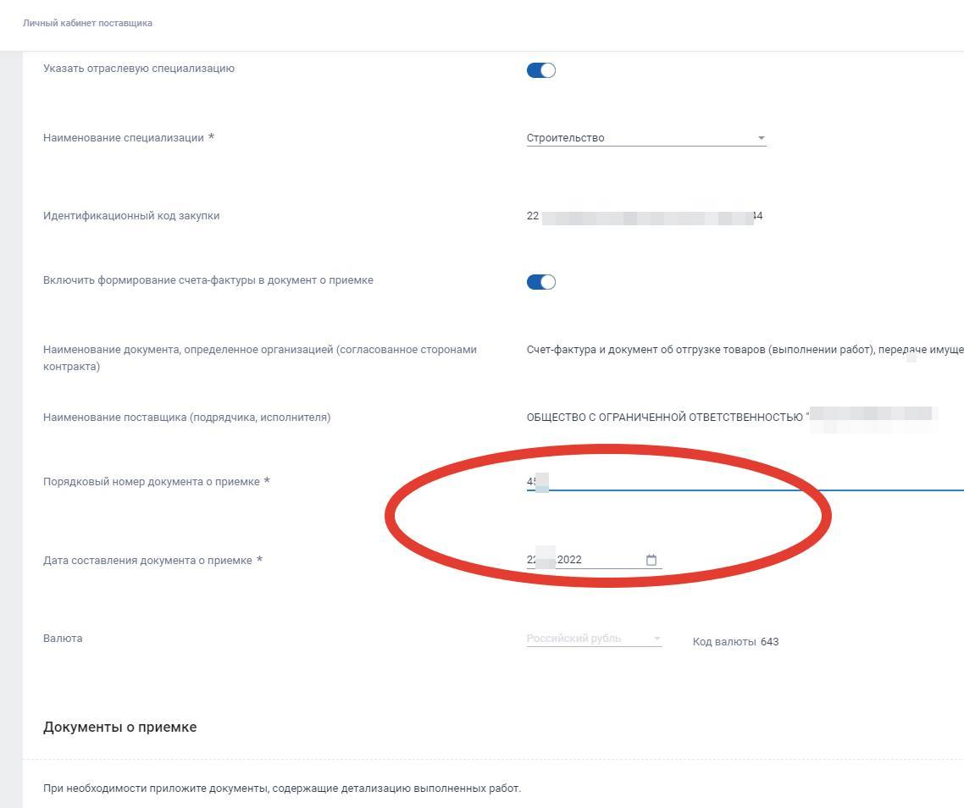

1. При необходимости можно загрузить скан-копии документов, необходимых для передачи Заказчику (УПД, КС-2, КС-3 и т.д.). Нажать далее.

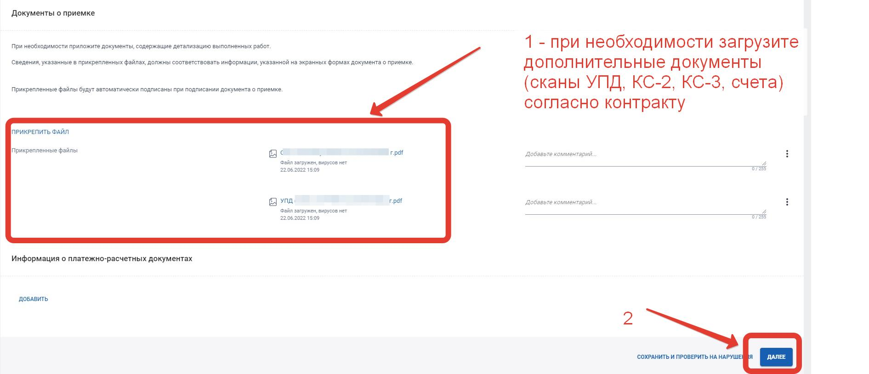



1. На второй вкладке «Контрагенты» необходимо заполнить данные о Поставщике. Также указать банковские реквизиты. Для Заказчика также необходимо указать **«Место выполнения работ, услуг, поставки товара»**. Убедиться что все данные заполнены верно и нажать **«Далее»**.

  
  
…

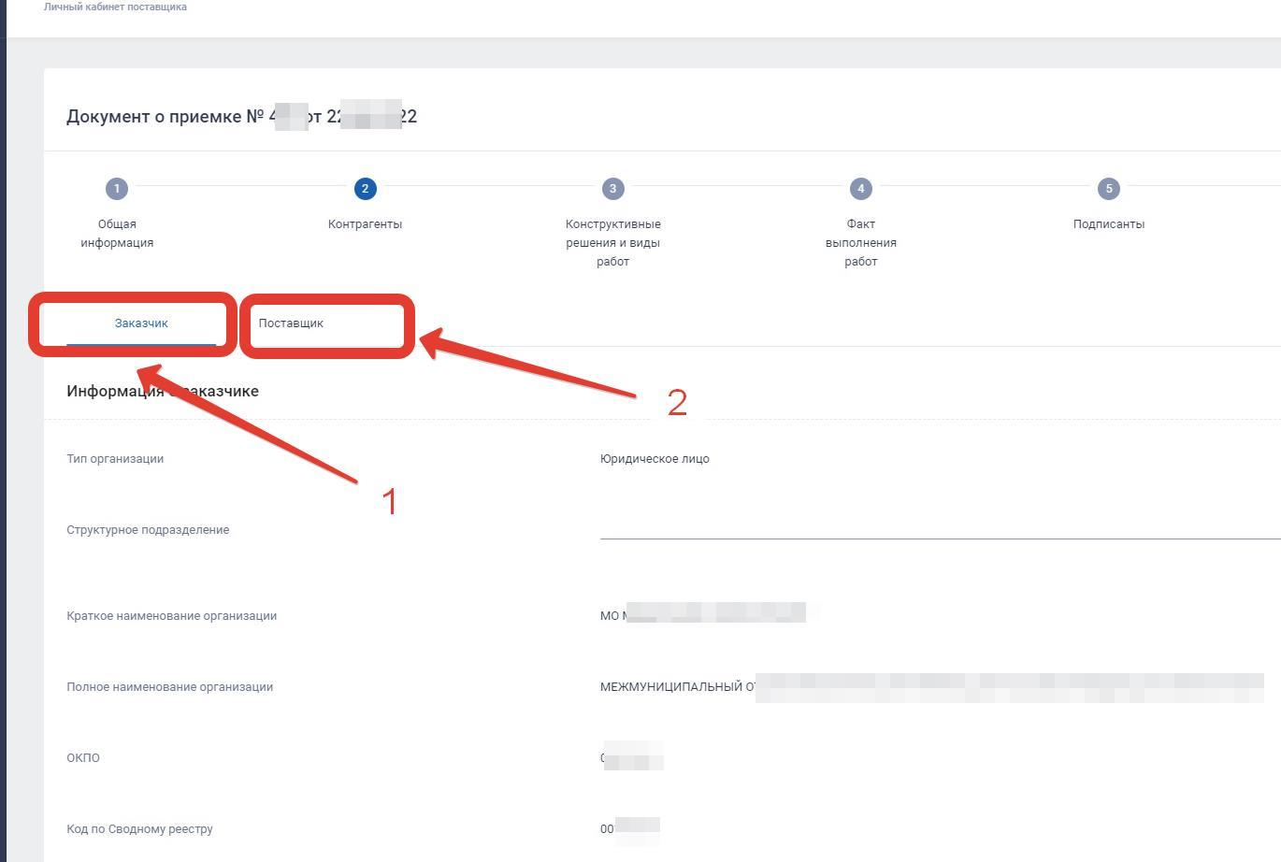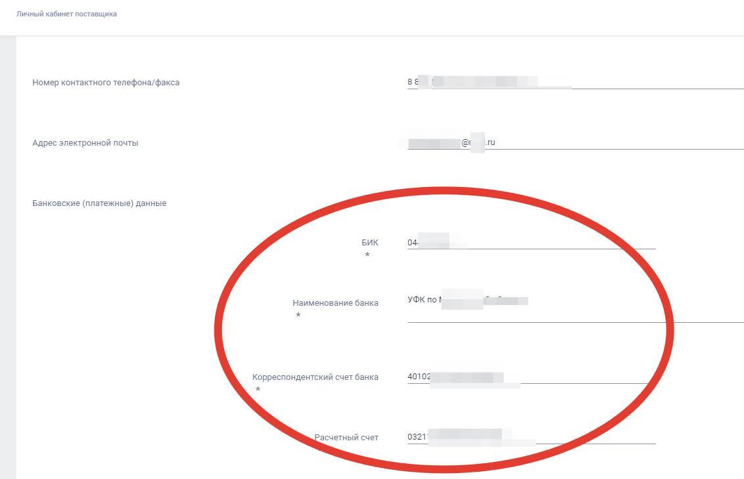

Пример заполнения **«Места выполнения работ или поставки товара».** Рекомендуем использовать **КЛАДР** (классификатор адресов).

…

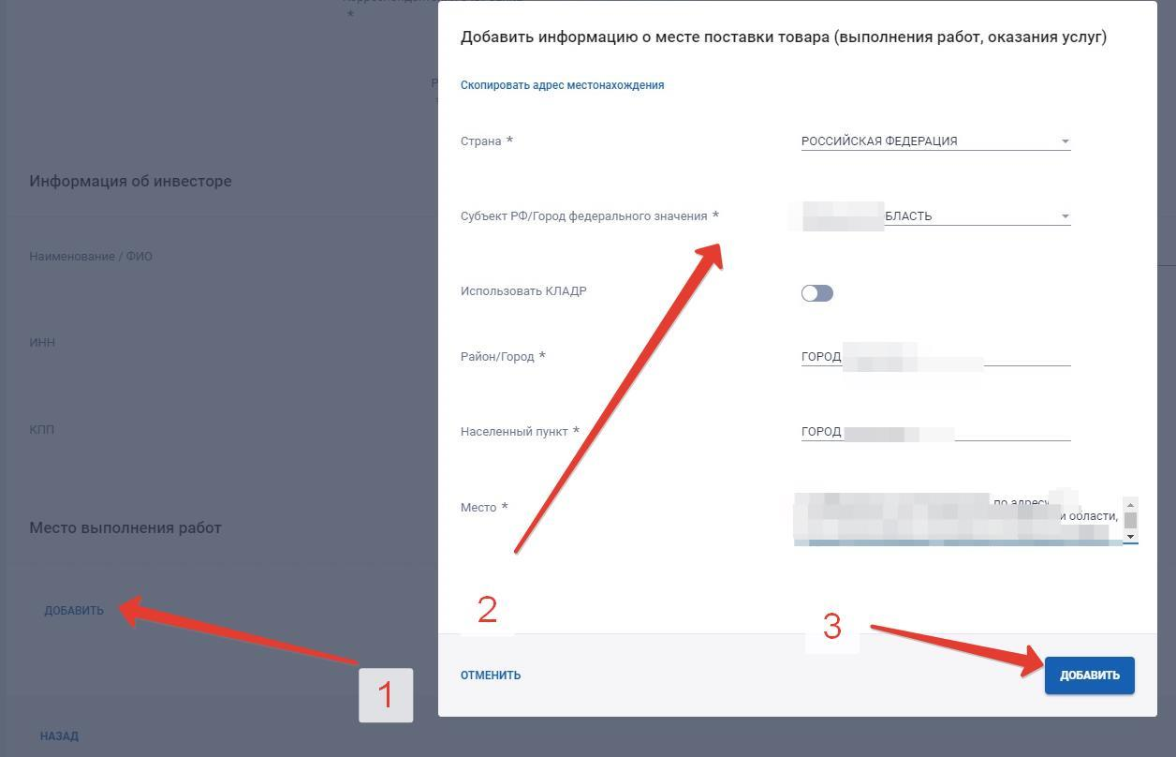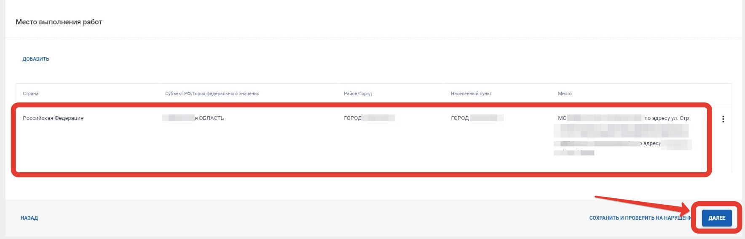



1. На следующей вкладке необходимо заполнить сведения о выполненных работах или поставленных товарах Заказчику.

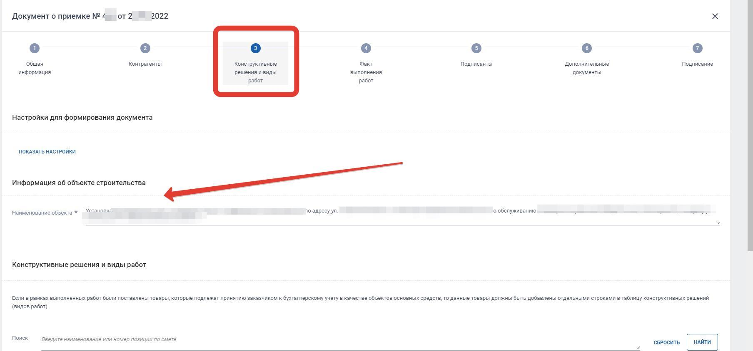

1. Нажав на кнопку **«Добавить»** нужно выбрать Работы/Товары из карточки контракта. **Сохранить.**



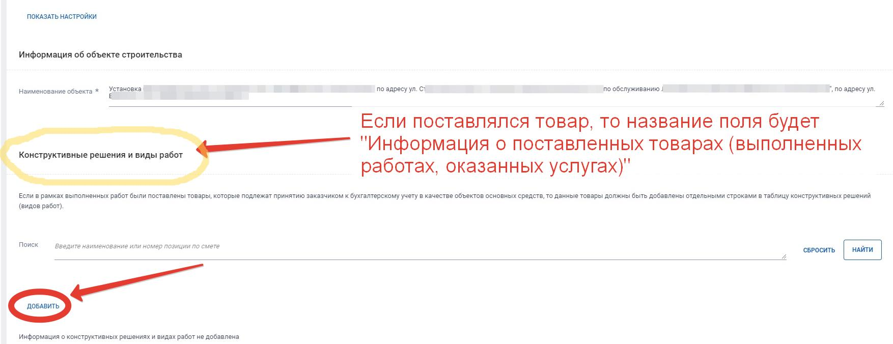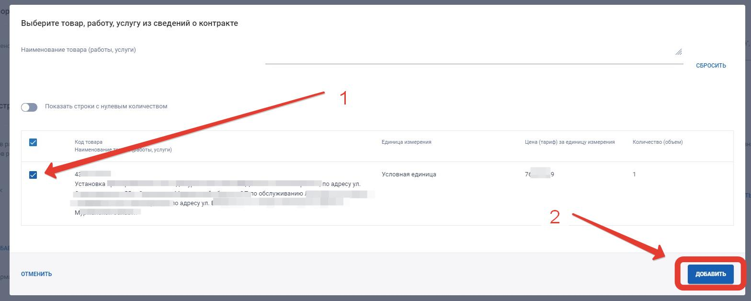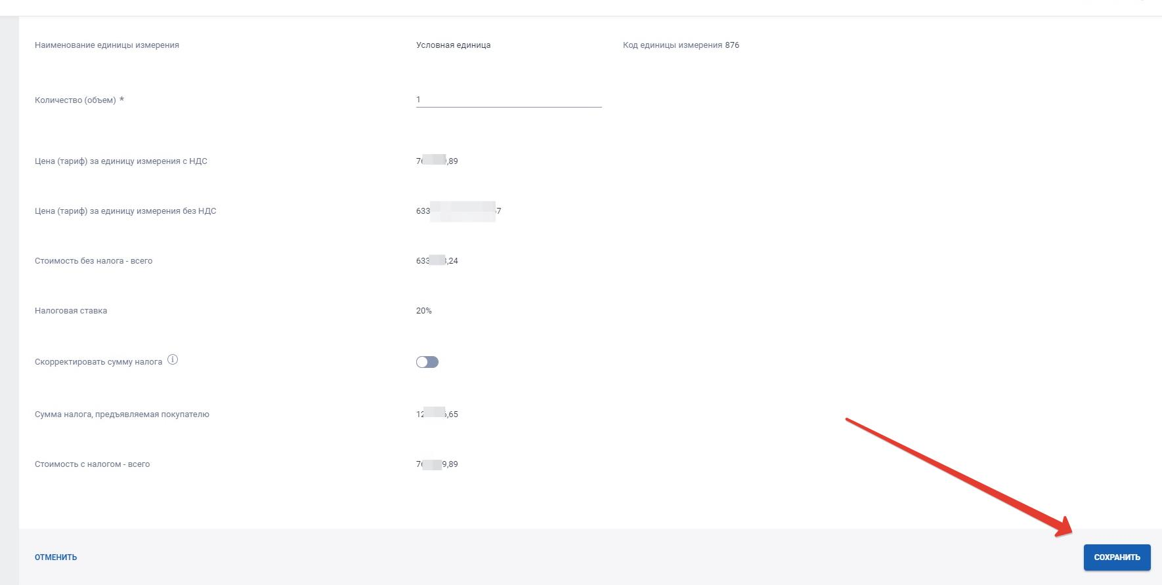

1. После добавления всех Работ/Товаров, нажмите **«Далее».**

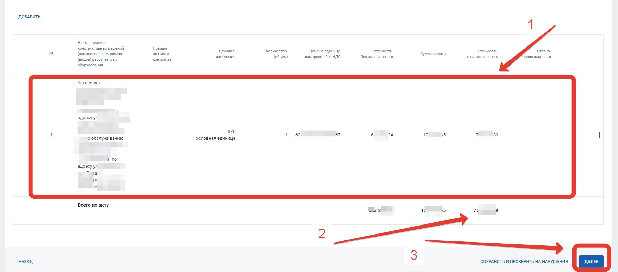

1. На следующей вкладке необходимо заполнить даты и информацию по контракту. Для работ укажите сроки начала, окончания работ и дату передачи результатов работ. Для товаров укажите дату поставки.



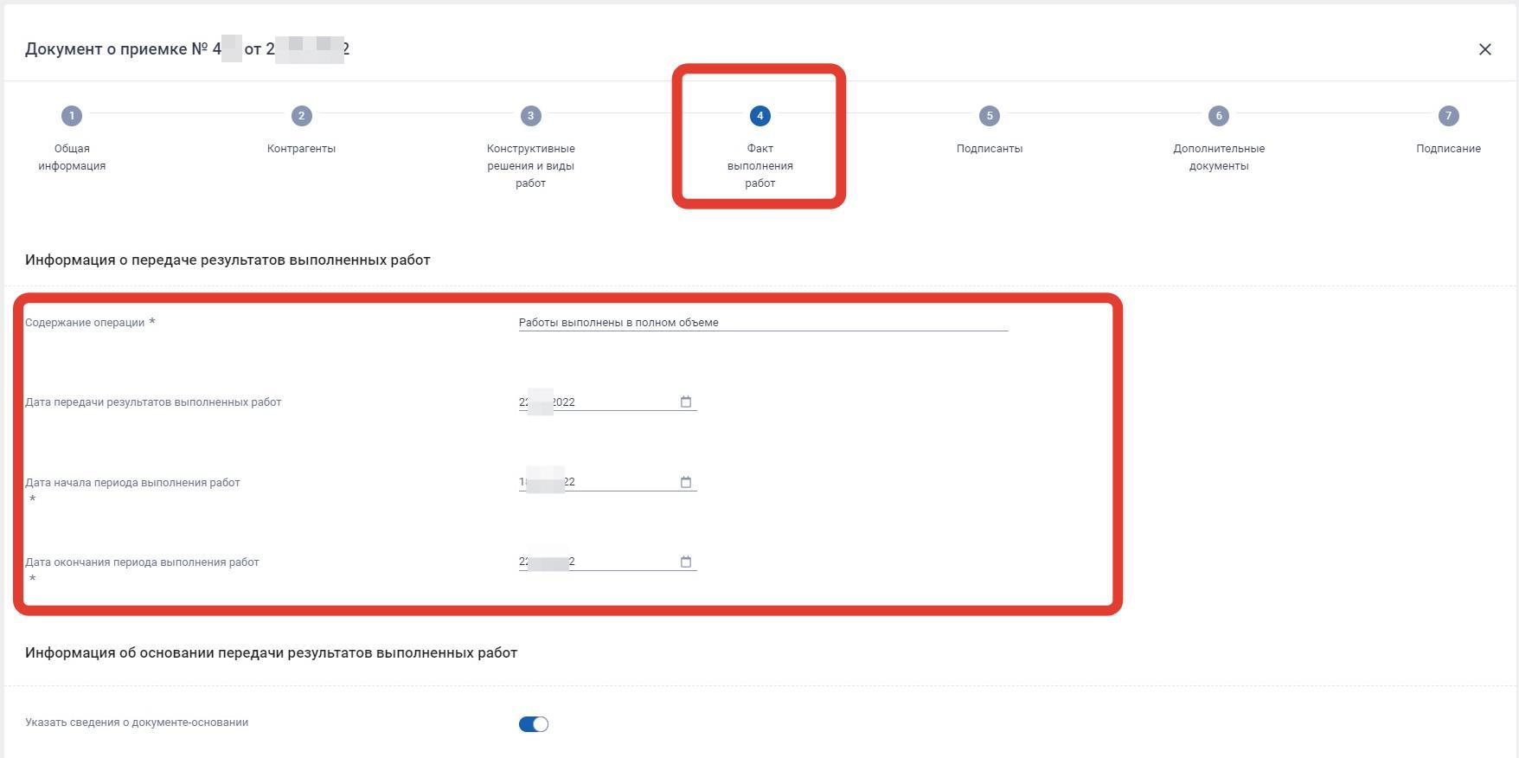

1. Убедитесь что информация о документе основания указано верно. И нажмите **«Далее»**.

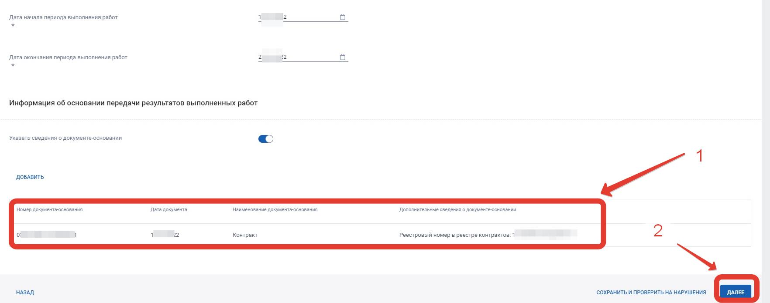

1. На следующей вкладке необходимо добавить информацию о лице, который будет подписывать документ с вашей стороны (чаще всего это руководитель). Нажмите **«Добавить»**.

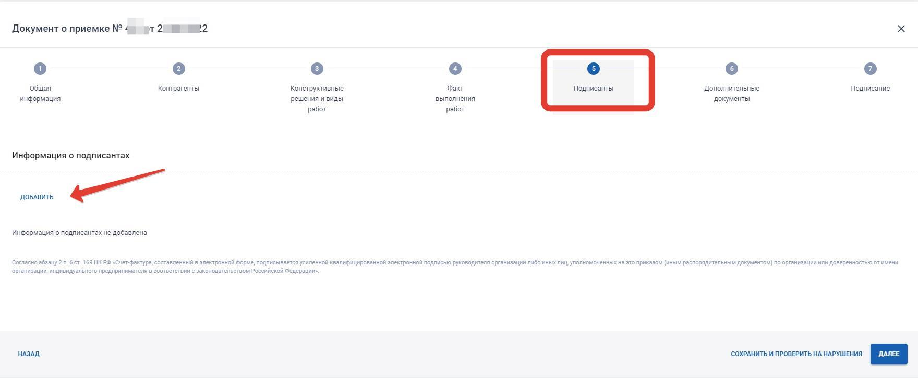

1. Выберите из списка нужного сотрудника и добавьте его.

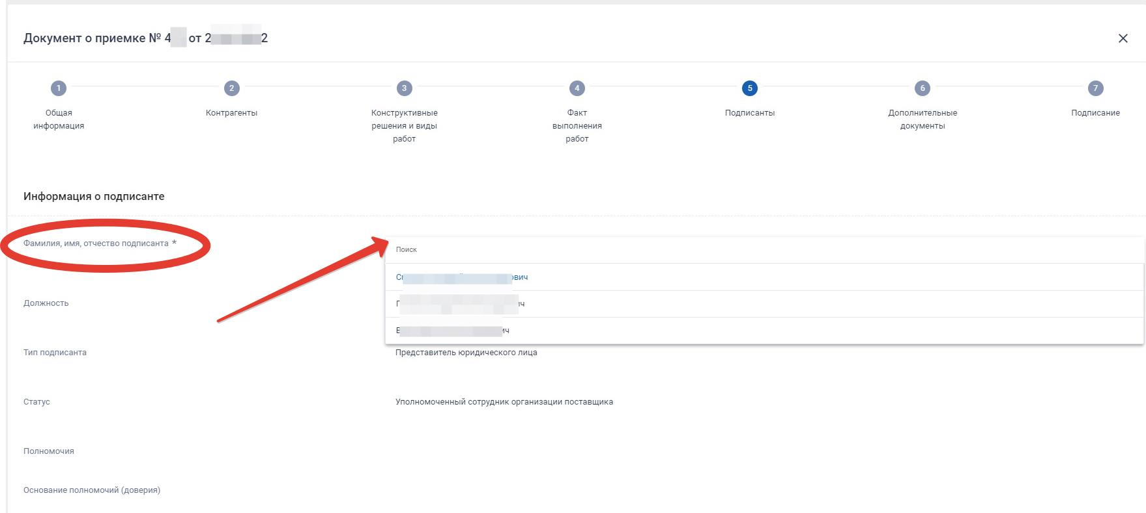



1. Убедитесь что все правильно. Для ИП дополнительно укажите документ основание (Свидетельство о государственной регистрации…, Лист записи № ….). нажмите **«Далее».**

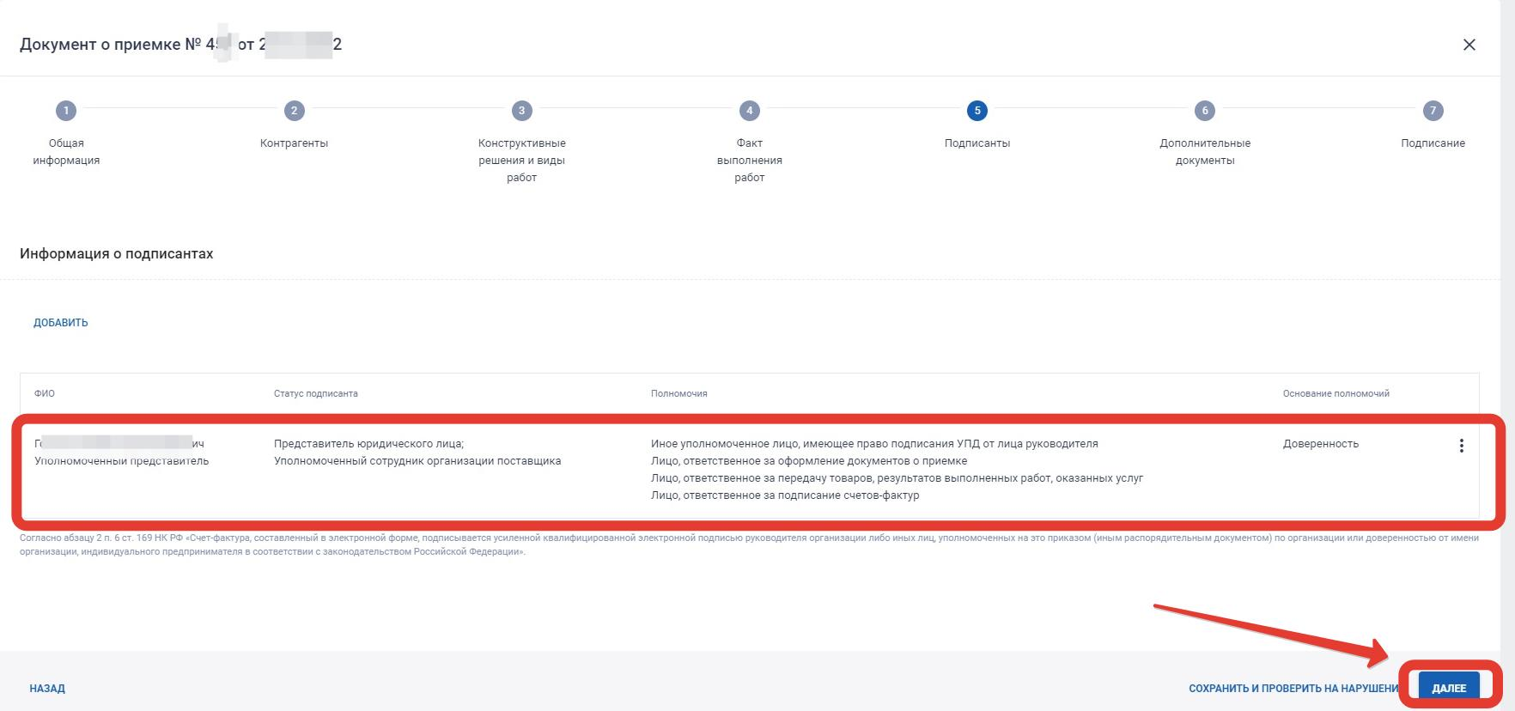

1. На вкладке «Дополнительные документы» вы можете прикрепить необходимые дополнительные документы (счет, сертификаты на товар и прочее, предусмотренное контрактом).

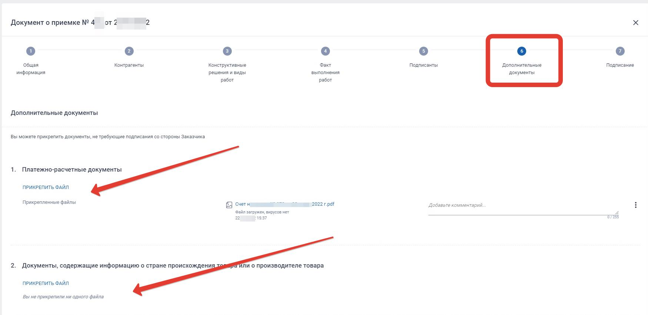

1. После прикрепления всех документов нажмите **«Далее».**



1. Вам открывается печатная форма отправляемого документа. Внимательно проверьте.

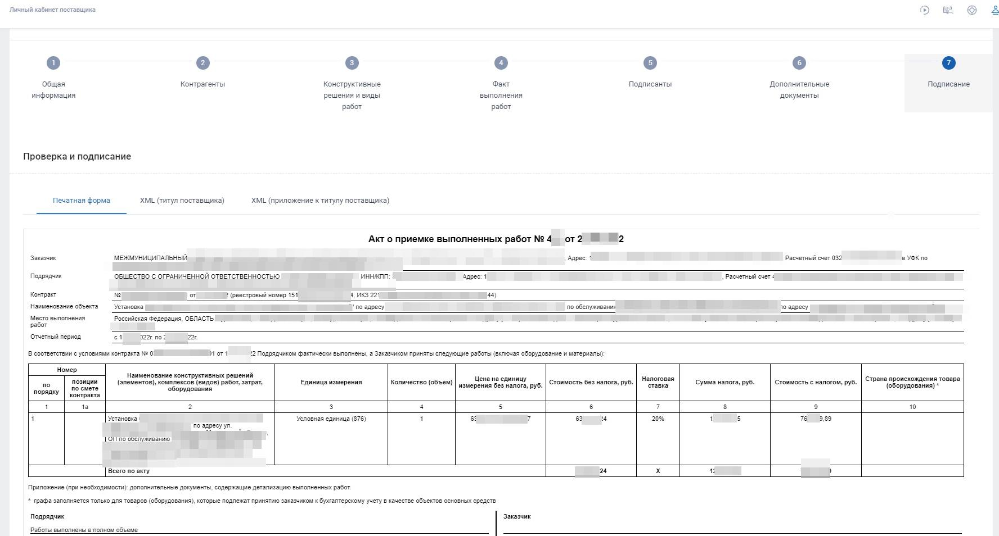

1. Если все правильно, поставьте галочку **«Я подтверждаю, что согласен на подписание указанной информации…»** и нажмите **«Подписать и направить Заказчику»**.

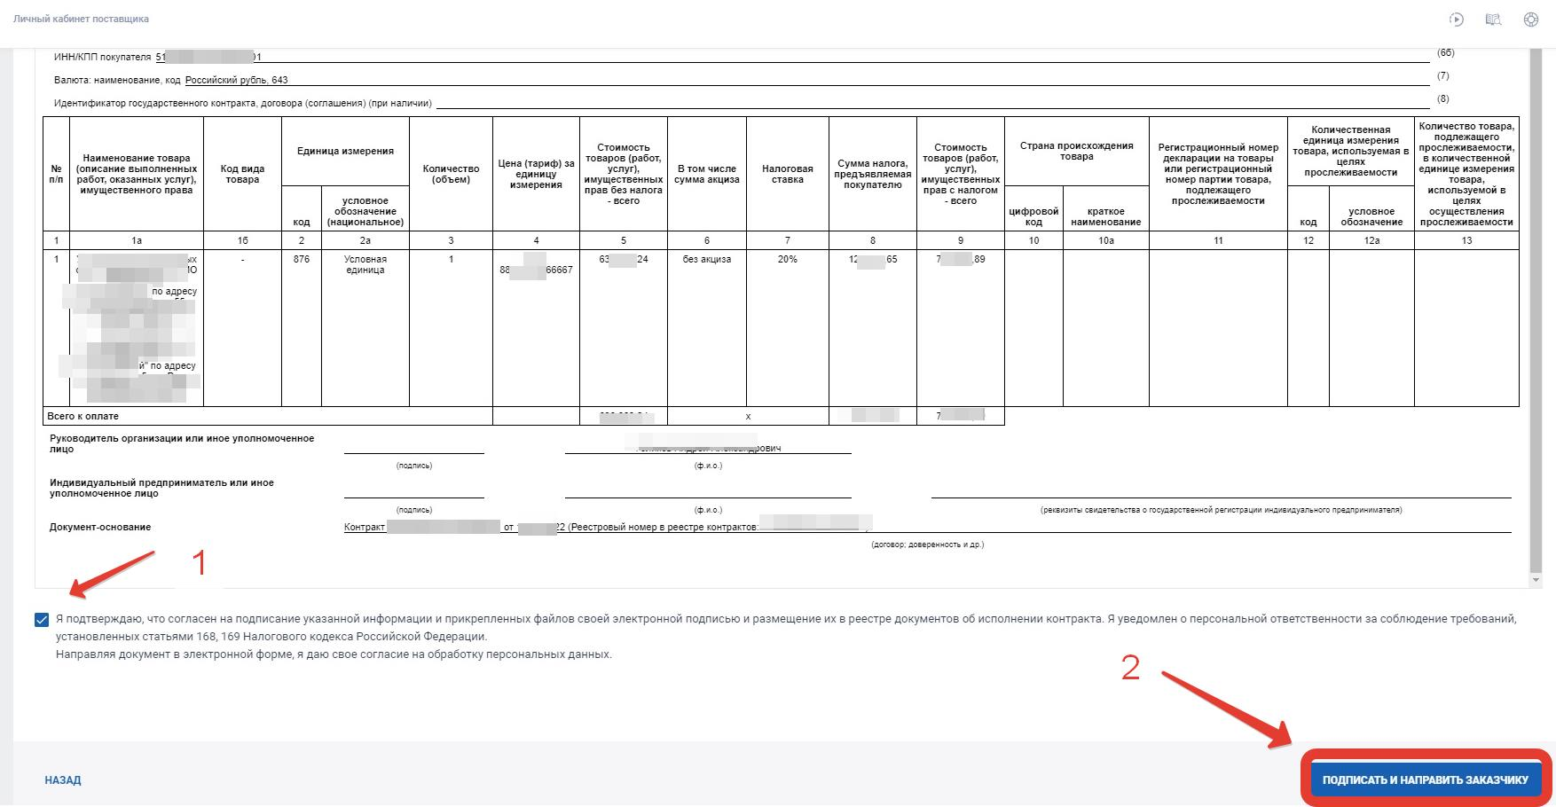



1. Далее будет произведен системный контроль и в случае наличия ошибок или предупреждений система вас уведомит о найденных недочетах. Вы можете или **«Продолжить, несмотря на нарушения»**, либо **«Внести изменения»**.

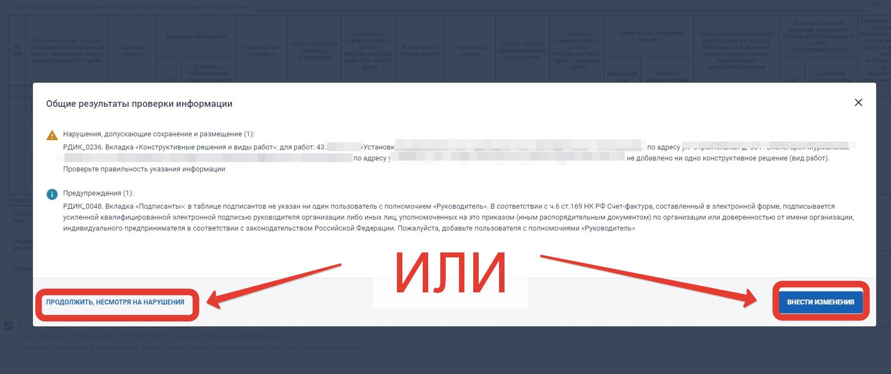

1. Далее система запросит подтверждение юридически значимого действия, нажмите **«Подписать»**.

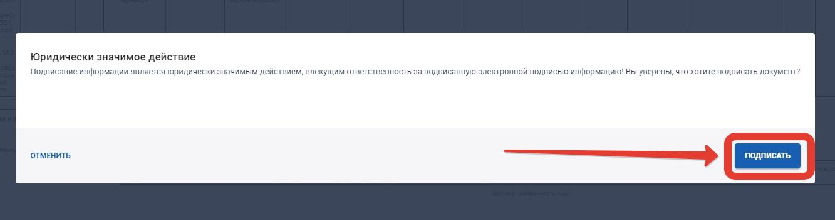

1. После подписания документов вы получите уведомление об успешной подписи и отправке, и, нажав кнопку **«Вернуться на главную»** вернетесь в личный кабинет участника закупки.

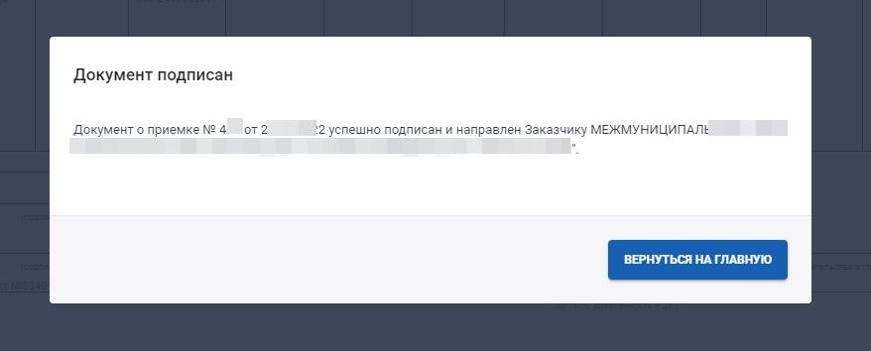



1. После отправки документа необходимо проверить его статус. Для этого найти нужный контракт и этап, развернуть его. Рядом с отправленным документом будет значок его статуса в виде цветной точки. **Желтый** цвет статуса означает, что документ направлен Заказчику.

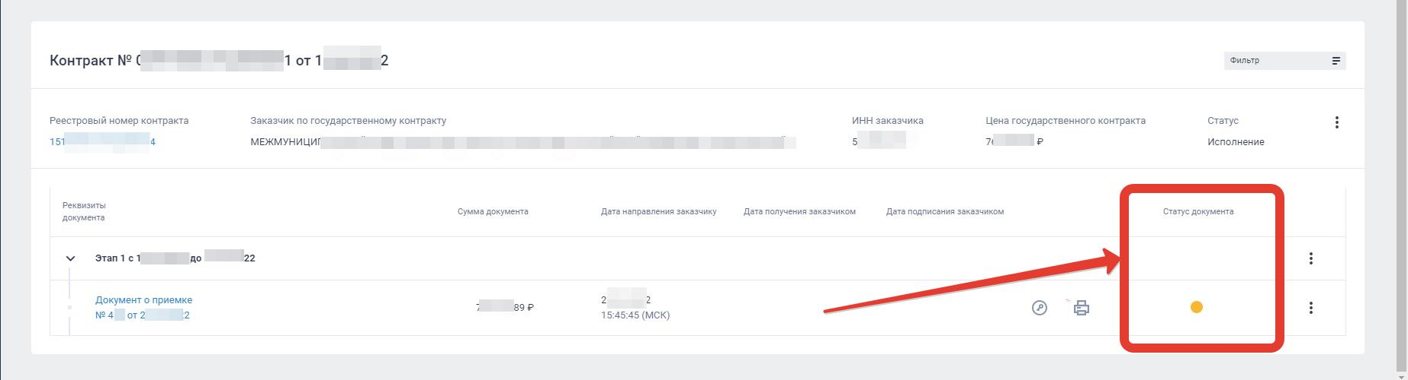

1. После принятия документа Заказчиком, значок статуса станет **зеленым**. И появится информация о дате подписания документа о приемке Заказчиком.

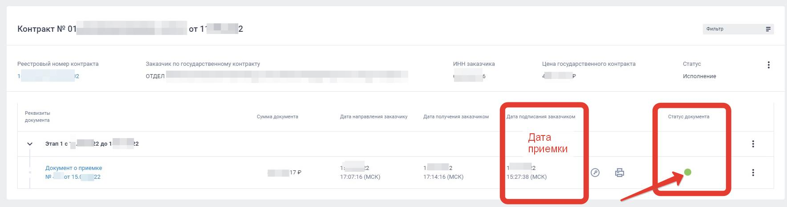

1. Документооборот завершен, можно щелкнуть по пиктограмме **«…»** напротив документа и распечатать, либо скачать архив документов с электронными подписями.
2. В случае отказа от приемки цвет значка статуса документа будет **красным**. В этом случае необходимо направить заказчику новые, отредактированные документы.

Желаем вам хорошей работы.